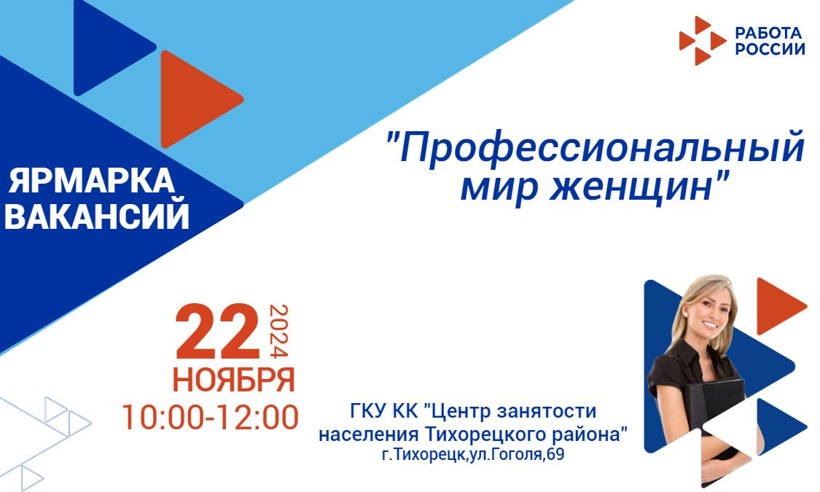

Центр занятости населения Тихорецкого района проводит ярмарку вакансий для женщин «Профессиональный мир женщин!».

Ярмарка пройдёт 22 ноября в 10-00ч. в ГКУ КК «Центр занятости населения Тихорецкого района» по адресу: г.Тихорецк, ул.Гоголя, 69.(2 этаж, каб.№ 10)

Приглашаем Вас принять участие в ярмарке вакансий!

На ярмарке вакансий у Вас есть возможность:

* Получить информацию о положении на рынке труда;
* Ознакомиться с банком вакансий города, района, области;
* Получить конкретную информацию о заинтересовавших вакансиях (размер заработной платы, стимулирование деятельности, социальные гарантии, возможность получения и продолжения образования, перспективы карьеры и т.д.)
* Обсудить вопрос трудоустройства при непосредственной встрече с работодателем;
* Определиться в выборе новой профессии, сфере деятельности;
* Решить вопрос о профессиональном обучении;
* Получить консультации психолога, юриста, профконсультанта;
* Получить консультации специалистов по вопросам занятости и организации собственного дела;
* Решить вопрос временного трудоустройства.

Мы ждем Вас 22 ноября 2024 года

в ГКУ КК ЦЗН Тихорецкого района

в 10:00 по адресу: г. Тихорецк, ул. Гоголя, 69.

За справками обращаться в Центр Занятости: г.Тихорецк, ул.Гоголя, 69, каб. № 5

тел: 5-11-10, 5-12-27